02.08.2012
DLZW: Kinkys
Spülen damals und heute:
Vom „Bedürfnis“ zum Szene-Friseur
Ein historisches Toiletten-Häuschen aus dem Jahre 1927 wurde zum modernen Friseur-Salon. Frank Griewel, Inhaber des heutigen „Kinkys – Friseur im Park“, hatte ein ungewöhnliches Nutzungskonzept im Sinn, als er das denkmalgeschützte Gebäude erwarb und mithilfe des Dienstleistungszentrums Wirtschaft (DLZW) komplett umbaute – eines der Highlights in der zehnjährigen Geschichte des DLZW.
Vor genau 85 Jahren ist das kleine Backsteingebäude entstanden – 1927, der Schwergewichtsboxer Max Schmeling wurde in Dortmund gerade Europameister, errichtete die Stadt für die Händler des damaligen Marktplatzes ein dringend benötigtes Toiletten-Häuschen.
Jahrzehnte später stößt Frank Griewel auf der Suche nach einem außergewöhnlichen Raum für sein Friseurgeschäft auf das Gebäude am Westpark, das da bereits seit 15 Jahren leer stand. Die „Bedürfnis-Anstalt“ mit den zwei Eingängen – „Damen“ und „Herren“ – war in denkbar schlechtem Zustand. Doch er wusste: Auf diesen 75 Quadratmetern sollte sein Salon entstehen.
2003 wandte sich Griewel an das DLZW, das ihn bei der Abwicklung von Kauf und baurechtlichen Genehmigungen unterstützte. Die Stadt Dortmund als Eigentümer stimmte dem Umbau zu, stellte aber eine Bedingung: Die ursprüngliche Bestimmung sollte im Sinne der Denkmalpflege auch mit dem neuen Nutzungskonzept erkennbar bleiben.
„Mir war wichtig, die Historie des Hauses nicht zu verstecken, im Gegenteil: Einige Elemente habe ich ganz bewusst erhalten oder thematisch wieder aufgenommen“, erklärt Griewel. So tummeln sich heute Goldfische in der ehemaligen Urinalrinne. Andere Elemente wurden umgebaut: Mit Entfernung der niedrigen Innenwände und der Balkenlage des Dachstuhls entstand ein ein heller Innenraum, gegliedert durch halbhohe, kreisförmige Wandsegmente aus Bauglas.
Wenn das Leben draußen stattfindet, trägt Frank Griewel seine mobilen Friseurstühle unter den freien Himmel und arbeitet dort gesellig weiter. Nicht nur, weil es „Frisör“ ist, sprudeln bei Kinkys Neuigkeiten und Informationen: Griewel veranstaltet hier für die kreative Szene im Unionviertel Live-Konzerte und Ausstellungen.
Gegenüber steht derweil oft Fußball auf dem Programm. Hier steht ein baugleiches Pendant zu Griewels Backsteingebäude, in dem Klaus Erdmann das "Cafe Erdmann" vor allem für Sportfans betreibt. Alle BVB-Spiele laufen live – bei schönem Wetter auf einer aufblasbaren Großleinwand. Auch er hat beim Umbau den Denkmalschutz berücksichtigt und z.B. die Tonpfannen eigenhändig in Mörtel gelegt. Klaus Erdmann betont: „Das gesamte Projekt konnte nur mit der Dortmunder Wirtschaftsförderung bewältigt werden. Und ohne die ständige Unterstützung des Liegenschafts- und Grünflächenamtes der Stadt Dortmund wäre dieser Kraftakt nicht erfolgreich zu stemmen gewesen.“
> 373 Wörter >> 2.757 Zeichen
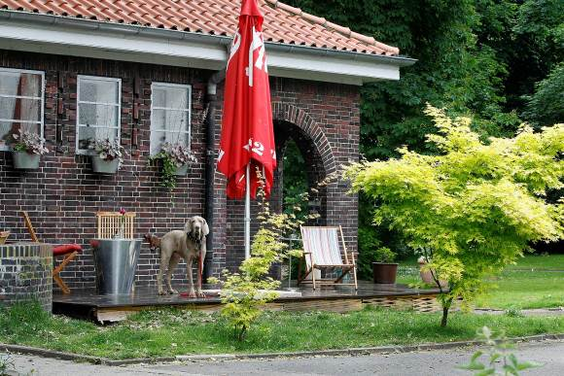
Als sei die Zeit ein bißchen stehengeblieben: Von außen bietet „Kinkys“ am Westpark das Ambiente der Zwanziger Jahre, innen betreibt Frank Griewel seinen Friseursalon in angesagtem Stil. Foto: Anja Cord.

